2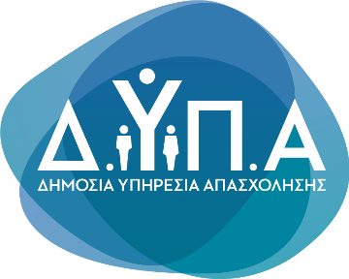 |  | Δελτίο Τύπου

Τμήμα Επικοινωνίας &
Δημοσίων Σχέσεων
Αθήνα, 22.09.2025

Στις 4 Οκτωβρίου στο Αγρίνιο η 46η «Ημέρα Καριέρας» της ΔΥΠΑ
30 επιχειρήσεις και περισσότερες από 700 θέσεις εργασίας

Η Δημόσια Υπηρεσία Απασχόλησης (ΔΥΠΑ) πραγματοποιεί την 46η «Ημέρα Καριέρας» στο Αγρίνιο, το Σάββατο 4 Οκτωβρίου, στη Δημοτική Αγορά Αγρινίου (Σκαλτσοδήμου 9, Αγρίνιο, Τ.Κ. 30131), από τις 10:00 έως τις 18:00.

Στην εκδήλωση θα συμμετάσχουν 30 επιχειρήσεις, που αναζητούν προσωπικό για περισσότερες από 700 θέσεις εργασίας, σε ειδικότητες που καλύπτουν όλα τα επίπεδα εκπαίδευσης και εξειδίκευσης, σε διαφορετικούς κλάδους της οικονομίας.

Η είσοδος είναι ελεύθερη και οι ενδιαφερόμενοι μπορούν να δηλώσουν συμμετοχή στον παρακάτω σύνδεσμο:
https://www.eventora.com/el/Events/imera-karieras-dypa-agrinio-2025

Οι επισκέπτες θα έχουν τη δυνατότητα να:
• συνομιλήσουν χωρίς προκαθορισμένο ραντεβού με εκπροσώπους επιχειρήσεων
• πραγματοποιήσουν άμεσα αρχικές συνεντεύξεις εργασίας
• λάβουν καθοδήγηση από εξειδικευμένους εργασιακούς συμβούλους και στελέχη της Μονάδας Εξυπηρέτησης Μεσαίων και Μεγάλων Επιχειρήσεων (ΜΕΜΜΕ) για τις υπηρεσίες και δράσεις της ΔΥΠΑ.

Οι επιχειρήσεις, αντίστοιχα, θα έχουν την ευκαιρία να συγκεντρώσουν μεγάλο αριθμό βιογραφικών και να εντοπίσουν το ανθρώπινο δυναμικό που αναζητούν.

Πληροφορίες για τις υπηρεσίες της ΜΕΜΜΕ είναι διαθέσιμες στην ηλεκτρονική διεύθυνση: www.dypa.gov.gr/memme

Περισσότερα για τις δράσεις της ΔΥΠΑ θα βρείτε στον ιστότοπο: www.dypa.gov.gr

